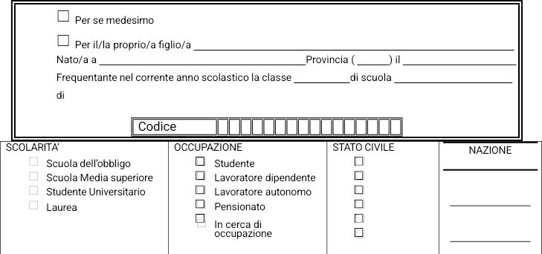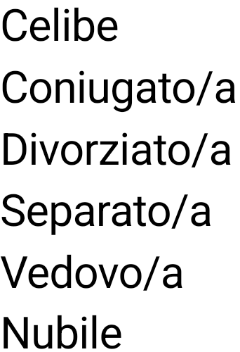



ISTITUTO COMPRENSIVO STATALE

“Teodoro Gaza”

San Giovanni a Piro (Sa) - Via Cenobio, 4B 84070 Autonomia 175 - Distretto 062

Scuola dell’Infanzia – Primaria – Secondaria di I Grado San Giovanni a Piro – Caselle in Pittari

Tel. 0974/983127 – Fax 0974/983127

C.M. SAIC815005 – C.F. 84001740657 - Codice Univoco Ufficio: **UFDQ9V**

Mail: [saic815005@istruzione.it](mailto:saic81500@istruzione.it) – Pec: [saic815005@pec.istruzione.it](mailto:saic815005@pec.istruzione.it) – Sito web: [www.icteodorogaza.edu.it](http://www.icteodorogaza.edu.it/)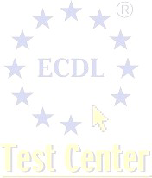

### AL DIRIGENTE SCOLASTICO DELL’I.C.S. “T. Gaza” di San Giovanni a Piro (Sa)

Al Responsabile del TEST CENTER AICA

**S.M.S. Cod. AEWD0001** di Caselle in Pittari

Prof.ssa Tatiana PALADINO

# MODULO RICHIESTA ACQUISTO SKILLS CARD “NUOVA ICDL”

Compilare in stampatello – I *dati sono forniti sotto la personale responsabilità del dichiarante*

# IL SOTTOSCRITTO

| Cognome: Nome: Nato a: ( ) il Residente a: ( ) CAP. Via: N. Tel. Fisso: Cell. E-Mail: | | | | | | | | | | | | | | | | | | |
| --- | --- | --- | --- | --- | --- | --- | --- | --- | --- | --- | --- | --- | --- | --- | --- | --- | --- | --- |
|  | Codice Fiscale |  |  |  |  |  |  |  |  |  |  |  |  |  |  |  |  |  |

## CHIEDE DI ACQUISTARE PER

* UNA SKILLS CARD NUOVA ICDL (durata illimitata, valida per: 4 MODULI esami ECDL BASE e 7 moduli esami ECDL STANDARD E FULL STANDARD).
* UNA SKILLS CARD PROGETTO MED (della durata di cinque anni, valida per 4 moduli esami – ECDL CORE START E/O 7 moduli ECDL CORE FULL).

**al prezzo di € 80,00 (ottanta/00) iva e spese incluse**

* UNA SKILLS CARD ECDL DOCENTI + 4 ESAMI – da versare a AICA. Per indicazioni vai al link: <http://www.aicanet.it/aica/ecdl-core/attivita-e-progetti/adesione-individuale>
* UNA SKILLS CARD ECDL ATA + 4 ESAMI – da versare a AICA. Per indicazioni vai al link: <http://www.aicanet.it/aica/ecdl-core/attivita-e-progetti/adesione-individuale>
* UNA SKILLS CARD ECDL PAC (Corpi Militari dello Stato ed Enti Ministeriali convenzionati)

al prezzo di cui alle specifiche convenzioni da versare mediante bonifico bancario presso UNICREDIT

BANCA – Filiale Manzoni – Via A. Manzoni 9 - Milano IBAN **IT61U 02008 01670 000004244765** (causale ECDLPolizia di Stato - ECDL Marina Militare – ECDL Guardia di Finanza - ECDL Dipartimento Polizia Penitenziaria – ECDL Carabinieri)

**riportando nella causale NUOVA ECDL BASE- FULL – FULL STANDARD- ECDL DOCENTI - ECDL ATA - ECDL PAC.**

Allega alla presente

* **ricevuta del Bonifico Bancario di € 80,00 su C.c.b. IBAN: IT85X0706676470000000870192** intestato all’Istituto Comprensivo Statale “T. Gaza” di San Giovanni a Piro (Sa) Via Cenobio,4B – 84070 San Giovanni a Piro (Sa), riportando la causale: ACQUISTO SKILLS CARD NUOVA ECDL: **BASE**-**STANDARD** – ICDL **FULL STANDARD** *(cancellare la parte che non interessa).*
* ricevuta del versamento intestato ad AICA per l’acquisto della SKILLS CARD NUOVA ECDL DOCENTI – NUOVA ECDL ATA;
* ricevuta del bonifico bancario a UNICREDIT BANCA per l’acquisto della SKILLS CARD ECDL PAC.
  + Allega altresì:
* Consenso al trattamento dei dati Modello AICA QA-ESAMOD16;
* Fotocopia di un documento d’identità valido del candidato;
* Dichiarazione firmata dal Dirigente Scolastico attestante la qualifica del ruolo ricoperto nella scuola stessa (solo per acquisto Skills Card ECDL DOCENTI e ATA).
* Certificato di servizio (solo per acquisto Skills Card Pac)
* Per incondizionata accettazione delle norme che regolano il conseguimento della Patente Europea del Computer.

Il sottoscritto dichiara di essere consapevole che l’Istituto può utilizzare i dati contenuti nella presente esclusivamente nell’ambito e per i

fini istituzionali della Pubblica Amministrazione – Responsabile: Dirigente Scolastico Pro tempore- (legge 31/12/1996, n. 675 “Tutela della privacy” – art. 27

*n.b. Il presente modulo va compilato in ogni sua parte.*

### Caselle in Pittari, Firma



*(Del genitore per i minorenni)*

| VERSAMENTO SU C.C.P. n° |  |  |  |  |  |  |  |  |  |  | del |  |  | / |  |  | / |  |  |  |  |
| --- | --- | --- | --- | --- | --- | --- | --- | --- | --- | --- | --- | --- | --- | --- | --- | --- | --- | --- | --- | --- | --- |

| Skills Card NUOVA ECDL | N. |  |  |  |  |  |  |  |  | Rilasciata il |  |  | / |  |  | / |  |  |  |  |
| --- | --- | --- | --- | --- | --- | --- | --- | --- | --- | --- | --- | --- | --- | --- | --- | --- | --- | --- | --- | --- |

| Dichiaro di aver ricevuto la Skills Card il |  |  | / |  |  | / |  |  |  |  |
| --- | --- | --- | --- | --- | --- | --- | --- | --- | --- | --- |

IL RESPONSABILE DEL TEST CENTER FIRMA



*(Per i minori firma di un genitore)*